Dibuja un círculo alrededor de cada palabra que diga   
tu profesor.

|  |  |  |
| --- | --- | --- |
| **tamaño** | **impresora** | **imagen** |
| **teléfono** | **digital** | **tablet** |
| **componente** | **pantalla** | **mosaico** |
| **laptop** | **pixel** | **cámara** |
| **valor RVA** | **monitor** | **resolución** |

LECCIÓN 6.6 Hoja de trabajo

Lotería de imágenes

Dibuja un círculo alrededor de cada palabra que diga   
tu profesor.

|  |  |  |
| --- | --- | --- |
| **componente** | **impresora** | **pantalla** |
| **teléfono** | **digital** | **tamaño** |
| **tablet** | **reconocimiento** | **mosaico** |
| **resolución** | **laptop** | **cámara** |
| **valor RVA** | **monitor** | **pixel** |

Lotería de imágenes

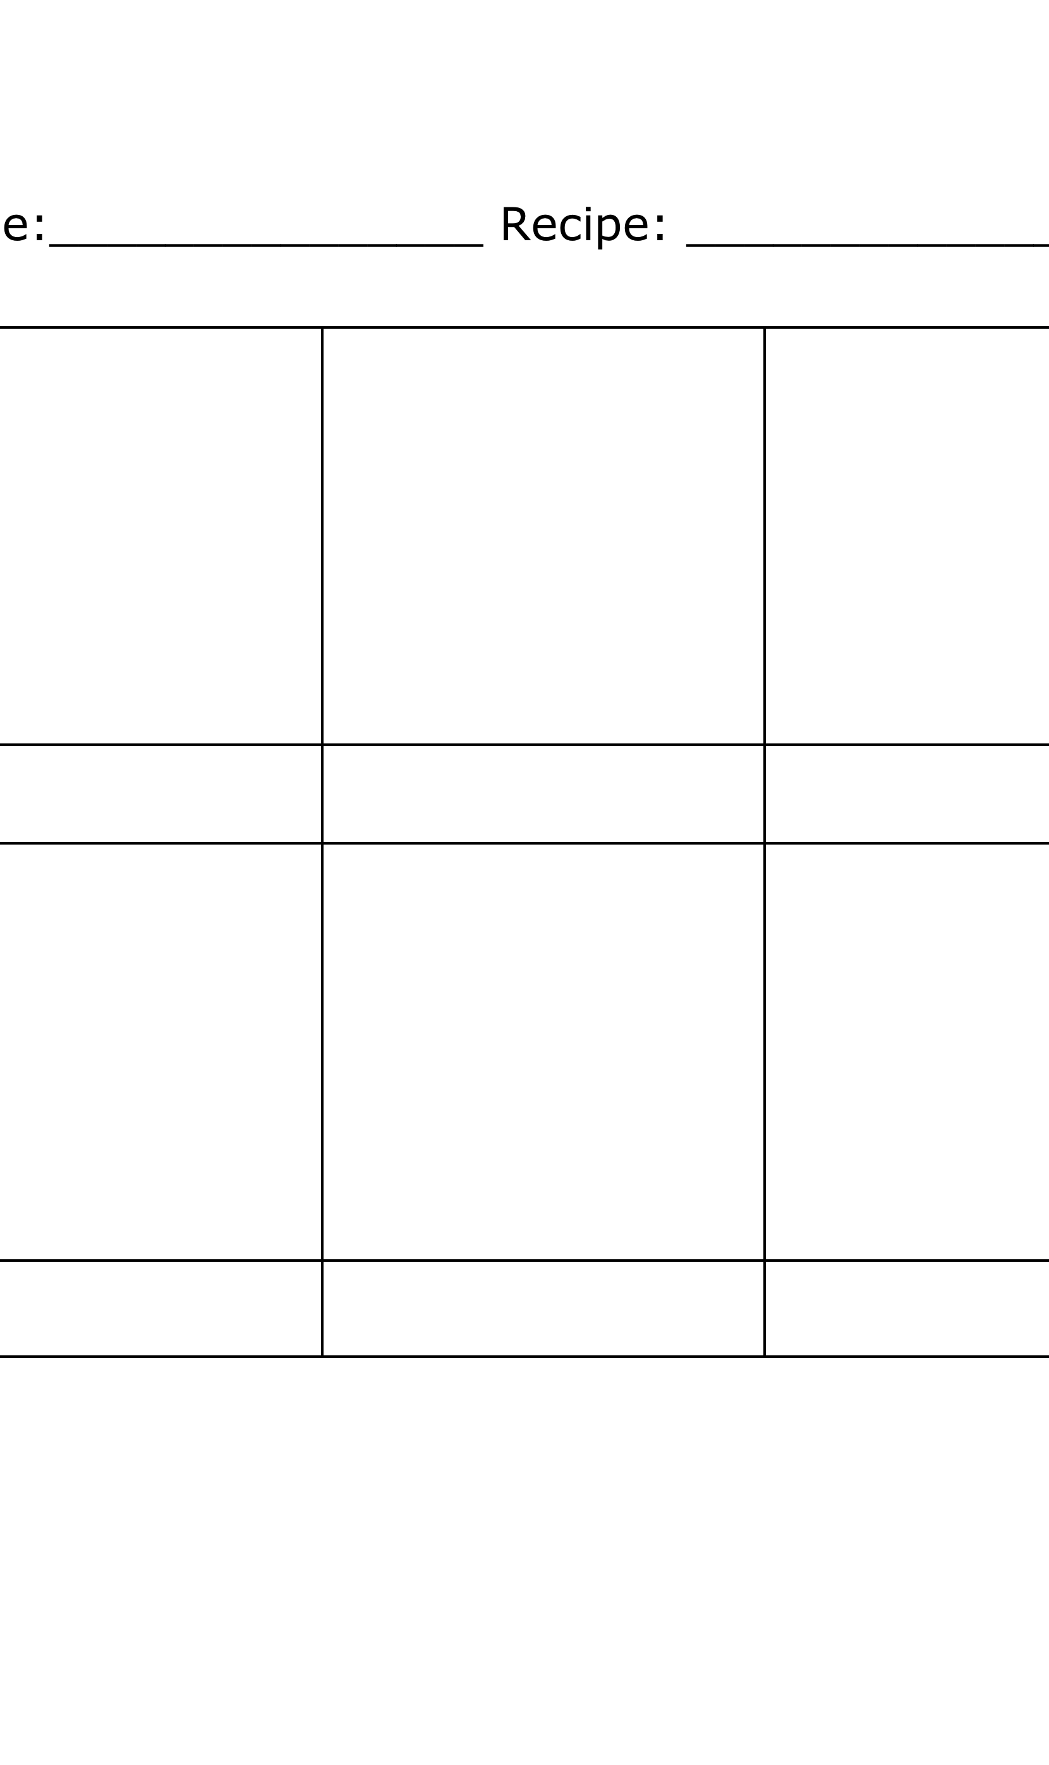

Dibuja un círculo alrededor de cada palabra que diga   
tu profesor.

|  |  |  |
| --- | --- | --- |
| **mosaico** | **impresora** | **componente** |
| **teléfono** | **pantalla** | **tablet** |
| **valor RVA** | **reconocimiento** | **tamaño** |
| **laptop** | **pixel** | **cámara** |
| **imagen** | **monitor** | **resolución** |

Lotería de imágenes



Dibuja un círculo alrededor de cada palabra que diga   
tu profesor.

|  |  |  |
| --- | --- | --- |
| **imagen** | **impresora** | **digital** |
| **teléfono** | **tamaño** | **tablet** |
| **cámara** | **reconocimiento** | **mosaico** |
| **laptop** | **pixel** | **resolución** |
| **pantalla** | **monitor** | **componente** |

Lotería de imágenes

